Cheating Detection Final Report

임정민 Author¹, 하인혜 Author², 이강복 Author³

ABSTRACT
채워야함
- INTRODUCTION
Covid-19 사태 이후로 우리의 생활환경이나 제도에 큰 변화가 찾아왔다. 그 중 학생에게 가장 큰 변화는 비 대면 수업과 비 대면 시험일 것이다. 대면과 비 대면시험을 결정할 수 있는 결정권자들은 각각의 방법이 가진 문제점 때문에 혼란을 겪기도 한다. 그 이유는 비 대면 시험의 불공정성 때문인데, 대면 시험을 치르게 되면 공정성의 문제는 어느정도 해결할 수 있지만 방역 문제가 생긴다. 학교에서 방역 수칙을 철저히 지켜도 대중교통, 불필요한 외부 접촉이 발생하고 이는 전염병 확산의 우려가 생긴다. 그리고 공정성의 문제도 여전히 존재하는데, 전염병에 걸리거나 혹은 감염되지 않더라도 자가격리를 해야 하는 상황에 시험이 겹치면 시험을 치르지 못하게 되고, 이로 인해서 시험의 공정성에 타격이 생길 수 있다. 그래서 비 대면 시험으로 치르면 부정행위를 막을 제도가 현저히 부족하고 이로 인해 양심적으로 시험을 보는 사람이 피해를 보는 상황이 연출된다. 따라서 비 대면 시험의 공정성을 확립하고 코로나 사태가 끝날 때까지, 혹은 이후에 생길 수 있는 비슷한 상황에 대비하여 제도를 확립하는데 목적이 있다.
비 대면 시험의 부정행위는 어떤 것들이 있을까? 여러가지의 창의적인 방법이 있지만 대표적인 것은 카메라 사각지대를 이용한 부정행위, 대리시험이 있다. 이를 우리는 Eye Tracking Model, Self-certification Model을 통해 해결하고 웹사이트에 연동하여 비 대면 시험의 공정성을 확립한다.

- RELATED WORK
  - Substitute Examination
그렇다면 기존에 만들어진 제품들은 어떻게 다음과 같은 치명적인 부정행위를 막으려고 시도했는지, 그리고 그것의 한계는 무엇이며, 어떻게 해결할 것인지도 포함한다.
Figure. OnTest’s Anti-Substitute Examination Strategies
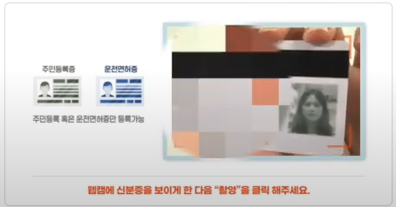
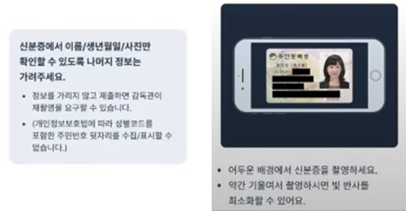
    - OnTest
OnTest에서는 대리 시험을 방지하기 위해서 시험 응시자의 신분증 사진을 촬영해서 그것의 신분증 사진과 실제 응시자의 사진을 시험 감독관이 비교하는 방식이다. 이는 대면 시험에서 진행하는 방식과 유사해서 큰 문제가 없다고 판단할 수도 있지만 온라인 시험 특징 상 많은 응시자가 발생하기 때문에 관리 감독자가 번거로움을 겪을 수 있다.
    - Monito
마찬가지로 모니토의 제품도 신분증의 사진을 촬영하는 방식으로 진행한다. 따라서 위와 같은 문제점이 동일하게 발생한다.
    - How to Solve?
따라서 우리는 이 문제를 해결하기 위해서 Self-certification Model을 생성한다. 이는 신분증에 있는 사진과 시험 응시자를 자동으로 비교하고, 더 나아가서 Anti-spoofing Tech를 이용하여 대리시험을 더욱 효과적으로 막을 수 있게 한다.

  - Cheating using Camera Blind Spots

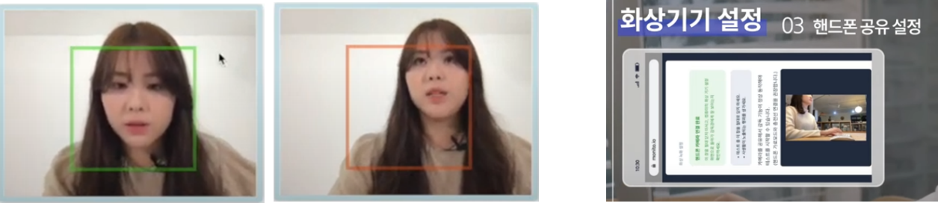
Figure 1. Ontest & Monito's Anti-Cheating using camera blind spots
    - OnTest
OnTest에서는 카메라 사각지대를 이용한 부정행위를 막기 위해서 사람을 인식한 뒤 그 사람이 특정한 사각형을 벗어나면 알람이 가는 형태로 구현하였다. 그러나 이는 사각형에서 시선을 움직여서 사각지대를 볼 수 있고 근본적인 해결책이라고 볼 수 없다.
    - Monito
Monito에서는 휴대폰 카메라와 웹 캠 두가지를 모두 사용하여 사각지대를 줄이려는 노력을 하였다. 그러나 이것은 사각지대가 줄어들기는 하지만 사각지대가 사라지는 것은 아니고 여전히 사각지대가 존재할 수 밖에 없으므로 이도 명확한 해결책은 아니다.
    - How to Solve?

따라서 우리는 이 문제를 해결하기 위해서 Eye Tracking Model을 사용한다. 이는 시험 응시자의 눈을 직접적으로 추적하고, 모니터를 제외한 곳으로 시선을 지속적으로 응시하면 알람을 보내는 모델이다.

- PROPOSED SYSTEM
  - Overall Structure
  - Used Technology Stack
    - Frontend
      - TypeScript
        - Characteristics
타입스크립트는 MS에서 개발하고 관리하는 오픈소스 프로그래밍 언어로 어떤 브라우저나 호스트, 운영체제에서도 동작한다. 기존 JavaScript(ES6)의 모듈, 네임스페이스를 모두 포함한 데다가 JavaScript의 특징인 동적 타입 언어의 단점을 보안한 언어라고 할 수 있다. 이름 그대로, TypeScript는 타입을 지정하여 타입 안정성을 보장할 수 있다. 하지만 동적 타입 언어의 장점인 런타임속도는 JavaScript에 비해 성능이 떨어진다.
        - Reason for using TypeScript
JavaScript의 가장 큰 문제점인 동적 타입을 지원하여 개발자의 의도와 다른 형태의 오류를 잡아내지 못한다. 따라서 소규모 프로젝트에는 JavaScript를 사용하여도 대조하여 오류를 찾을 수 있지만, TypeScript는 정적 타입을 지정해야 하기 때문에 컴파일 단계에서 오류를 포착할 수 있게 해주고, 코드 작성에는 번거로움이 늘지만 개발자의 의도를 명확하게 코드로 기술할 수 있고, 대규모 프로젝트에 어울린다.
      - React
        - Characteristic
React는 페이스북이 만든 UI개발 라이브러리로 간단한 HTML, CSS만으로 이루어진 웹페이지를 넘어, SPA(Single page application)개념을 도입하여 이벤트가 발생하였을 때 페이지 리로딩이 일어나지 않고 변경된 데이터만 렌더링 되고 이는 UI/UX면에서 큰 장점으로 작용한다.
        - Reason for using React
위에서 언급한 장점(SPA)을 가진 Frontend framework(library)는 많다.(Angular, Vue 등) 그 중에서도 React를 사용하는 이유는 가장 대중적이고 활용성이 높기 때문이다. 20년 기준으로 ReactJS는 다른 Framework에 비해 가장 많은 개발자가 사용하는 라이브러리이고 가장 대중적인 라이브러리이기 때문에 가장 큰 커뮤니티가 형성되어 있고, 참고할 정보가 많다. 추가로, 온라인 시험 테스트 플랫폼은 모바일 앱으로 까지 확장할 필요성이 생길 수 있다. React는 React Native를 통해 상대적으로 간편하게 모바일 앱을 생성할 수 있다는 장점이 있다.
      - Redux
        - Characteristic
Redux는 가장 사용률이 높은 상태관리 라이브러리이다. 상태관리 라이브러리의 역할은 A component가 B component에, B component가 C component에, 이런 방식으로 G 컴포넌트 까지 이어진 루트가 있다면 A component가 G component로 접근하려면 A -> B -> C -> D -> E -> F -> G 형태로 접근해야 한다. 이때 상태관리 라이브러리를 사용하면 A -> Store -> G 형태로 접근할 수 있게 해준다. Redux는 React의 이러한 고질적인 단점을 해결해주기 때문에 React에서 자주 사용되긴 하지만 React 내부에 있는 라이브러리는 아니다.
        - Reason for using Redux
React 프로젝트의 가장 큰 단점은 데이터 상태관리에 있다. React는 상태관리를 State, Props 두 가지의 형태로 이동하기 때문에 대규모 프로젝트로 진행될수록 데이터 이동이 복잡해지고 번거로워진다. Redux는 이런 단점을 해결해주기 때문에 React와 자주 사용된다.
    - Backend
      - Django
        - Characteristic
Django는 Python기반의 무료 오픈소스 웹 어플리케이션 프레임워크로 Flask와 달리 일정한 틀을 제공하여 사용자 인증, 사용자 관리, 데이터베이스 등을 쉽고 간편하게 제공한다. 또한 이러한 특징 덕분에 익히기 쉬워 개발 속도가 빠르고, 일정한 틀을 제공하기 때문에 코드 해석, 코드 완성도면에서 높게 유지할 수 있으나 개발자들이 많이 사용하지 않는 코드에 대해서는 구현이 어렵고, 성능이 다른 웹 어플리케이션에 비해 좋지 않다는 단점이 있다.
        - Reason for using Django
ML/DL의 일반적인 언어인 파이썬을 사용하여 다른 언어를 이용한 프레임워크(Node.js, Spring 등)에 비해 ML/DL 모델과의 호환성이 좋다.
      - Django Channels, Redis
        - Characteristic
Django Channels는 Websocket을 사용하기 위해 사용하는데, 사용자 브라우저와 서버사이의 동적인 양방향 연결채널을 구성한다. Websocket API를 통해 서버로 메시지를 보내고, 요청 없이 응답을 받아오는 것이 가능한다. 이를 사용하기 위해 ASGI라는 Python 사양을 기반으로 한다.
        - Reason for using Django
Websocket을 사용해야하는 이유는 Eye-Tracking Model을 사용할 때, 실시간 시험 플랫폼을 이용할 때 등 서로 실시간으로 비디오 프레임을 보내야하기 때문이다. Websocket을 사용하지 않고 HTTP 요청으로 보내게 되면 서버에서 동영상을 보내는 정보를 알 수 없기에, 사용자 브라우저와 서버를 1:1로 연결한 뒤 영상을 보낸다. 이는 서버에 이미지를 보내는 것이 아닌 동영상, 웹 캠 영상 등을 보낼 때 일반적으로 사용하는 방식이다.
      - MongoDB
        - Characteristic
MongoDB는 문서지향 저장소를 제공하는 NoSQL 데이터베이스 시스템으로, 현존하는 NoSQL 데이터베이스 중 인지도 1위를 유지하고 있다. NoSQL이란 Not Only SQL의 줄임 말로 SQL과 달리 단순한 키와 값의 쌍으로 이루어져 있다. 인덱스와 데이터는 분리되어 별도로 운영되며 고정된 스키마도 없다. 이는 데이터를 유연하게 처리하는 것에 능숙하다고 볼 수 있다.
        - Reason for using MongoDB
이 웹 어플리케이션은 아이디, 비밀번호, 신분증을 받고 유저를 생성시키고, 신분증에 있는 생년월일, 이름 사진 등을 그 후 추출하여 다시 유저를 변경시킨다. 사진도 임베딩하여 유저의 정보를 변경시킨다. 이러한 환경에서는 엄격한 SQL보다는 여러가지 유연한 정보의 상태를 허용하는 NoSQL형태의 데이터베이스가 더욱 적절할 것이라 판단하여 MongoDB를 사용하였다.
      - 너네의 몫이야!
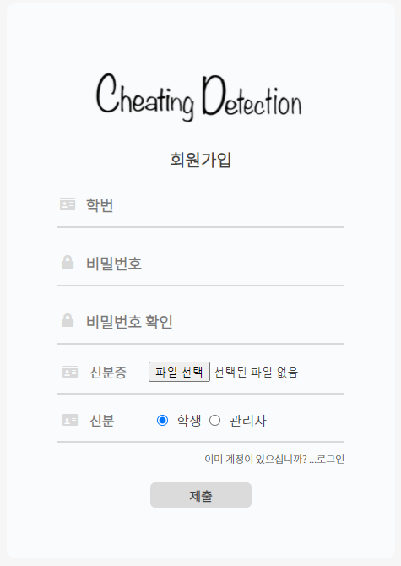
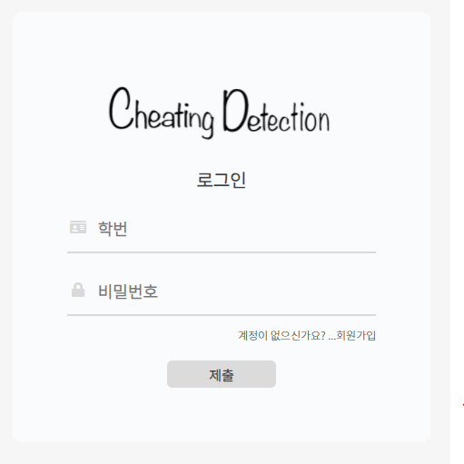
      - 난 끝남

  - Key Implementation
    - Online Test Platform
      - Register/Login
        - Introduction
회원가입 단계에서는 사용자의 학번, 비밀번호, 비밀번호 확인, 신분증, 신분을 선택할 수 있다. 특이한 점은 신분증에서는 본인의 신분증을 이름과 생년월일을 제외한 부분은 지우고 업로드 해야 정보의 유출위험이 적다. 신분 카테고리에서는 학생 혹은 관리자로 선택할 수 있는데, 학생으로 선택하면 테스트 페이지에서 Authentication, Calibrate, Collect, Screensharing 4가지 과정을 거치고 테스트 화면으로 가지만 관리자로 선택하면 학생을 관제할 수 있는 페이지로 바로 넘어간다. 빈칸을 채워넣고 제출 버튼을 누르면 로딩 화면이 나타나고, 로딩화면 이후에 OCR에서 인식한 이름과 생년월일을 확인하는 페이지로 이동한다. 이후 확인과정을 거치면 자동으로 로그인을 하게 되고 홈 화면으로 이동한다.
로그인 단계에서는 회원가입 된 계정의 학번, 설정한 비밀번호를 입력하면 확인 과정을 거친 후 홈 화면으로 간다.

        - Frontend(UI/UX, CSS)
          - Register
회원가입 단계의 HTML은 form 형태로 이루어져 있다. Form 안에 div를 리스트로 나타낸 형태로 display는 grid를 이용하여 세로로 정렬하였다. 제출을 클릭하면 onSubmit을 통하여 비밀번호의 조건들을 확인하고 모든 것들이 일치하게 되면, 백엔드로 정보를 보낸다. 정보를 보낼 때, 신분증 이미지를 같이 보내야 하므로 FormData를 사용하여 FormData에 이미지와 학번, 비밀번호, 신분 등을 넣고 백엔드로 보낸다.
로그인 단계도 마찬가지이지만, 회원가입과 달리 이미지를 보낼 필요가 없기 때문에 FormData를 사용하지 않고 JSON파일로 보낸다.
          - Redirect
회원가입 단계에서 제출을 누르면 제출하고 다시 회원가입 페이지로 온다. 일반적으로 회원가입 단계에서 제출을 누르면 로그인 페이지로 가거나 로그인 까지 자동으로 해서 홈으로 가는 경우가 일반적이기 때문에 이를 작업할 필요가 있었다. 따라서 회원가입 요청을 보내고 성공하면, 로그인 함수를 실행하고 로그인이 성공하면, 회원가입 시 OCR로 인식한 생년월일과 이름을 확인하는 페이지로 Redirect한다.
로그인 단계에서는 로그인이 성공하면 홈 화면으로 Redirect한다.
          - Loading
OCR과 신분증 사진을 데이터베이스에 임베딩 하는데, 3~4초 정도 시간이 소요된다. 이를 아무런 조치를 하지 않으면 사용자는 페이지가 안 넘어가는 거라 착각하게 되므로 로딩 화면을 넣을 필요가 있었다. 이는 간단하게 react-loader-spinner라는 라이브러리를 설치하여 해결하였다.
          - Focus
회원가입 단계에서 학번, 비밀번호 등을 입력할 때 클릭하면 학번 글자가 올라가고 줄이 강조가 되는 애니메이션 효과가 있다. 그 애니메이션이 발생하는 조건은 클릭을 하였을 때(다시 클릭하면 전 상태로 돌아감), 클릭하지 않더라도 Input에 글자가 입력되었을 때 발생한다. 애니메이션 효과는 CSS의 transition을 통해 적용하였다. 변수를 하나 생성하고 False로 만든 다음, 위 조건을 만족하면 변수를 True로 변경한다. 이후 변수가 True이면 HTML태그에 새로운 class를 적용하고 변경사항을 transition으로 속도를 정하면 자연스럽게 효과가 나타난다.
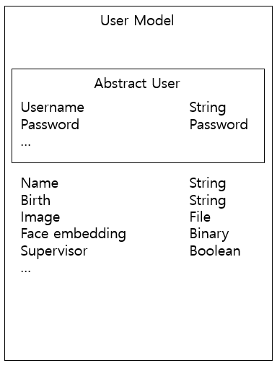
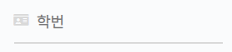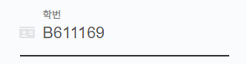
        - Backend
          - Network Communication
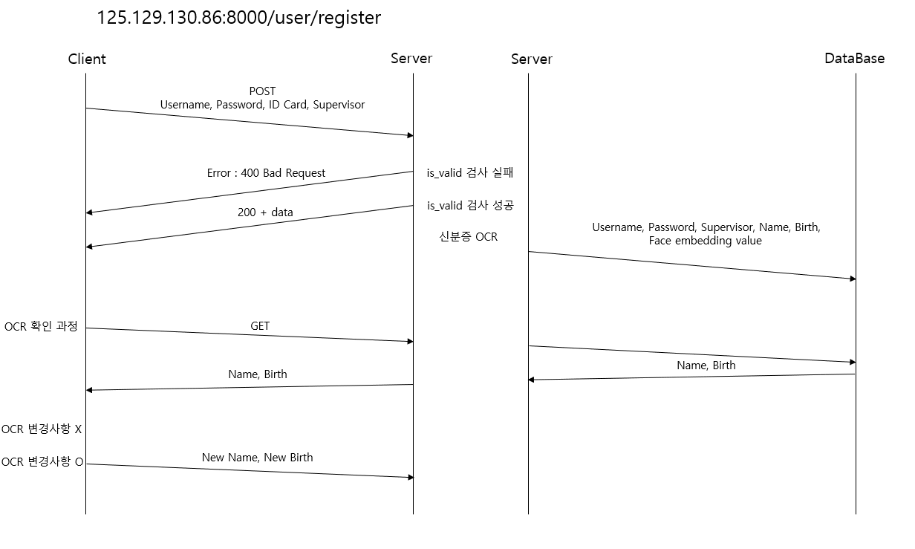
          - Models
생성된 객체는 User 모델에 넣게 된다. User model은 Django에서 기본적으로 제공하는 Abstract User 항목과(username, password 등), name, birth, image, face embedding, supervisor항목을 포함한다. 회원가입 단계에서 학번, 비밀번호, 신분증 사진, 신분이 username, password, face embedding, supervisor에 대응한다.
          - Serializers
REST API를 사용하거나 요청, 응답을 보낼 때 데이터는 필히 문자열로 표현되어야 한다. 각 언어에서 모두 지원하는 직렬화 포맷인 JSON을 이용하는 것이 일반적인데 파이썬 객체를 JSON으로 변경하는 과정이라고 보면 된다. Django에서는 Meta 클래스를 통해 자동으로 JSON으로 변경해주는 기능을 포함하기 때문에 Meta 클래스에 원하는 항목만 기입하면 된다.
          - Views
Views에서는 실제 사용자에게서 받은 정보를 처리하는 곳이다. 따라서 User 세션에서는 Register, Login, User, Logout 4가지를 처리하고, 이는 다음과 같다.
            - RegisterView(/user/register)
Register에서는 JSON파일이 조건에 다 맞는 지 확인하는 valid과정을 거치고 오류가 없다면 데이터베이스에 저장한다. 이후 Response를 사용자에게 보낸다.
            - LoginView(/user/login)
Login에서는 받아온 username과 password를 데이터베이스에 동일한 username이 있는 지 확인하는 과정을 거치고, 패스워드가 맞는 지도 확인한다. 모두 만족한다면, HS256알고리즘을 이용한 JWT토큰을 발급하여 쿠키를 포함하여 Response한다. 이 쿠키를 통해 사용자는 홈 페이지 접근과 사용자 정보 등 제어할 수 있게 된다.
            - UserView(/user/user)
User에서는 로그인 한 유저의 정보를 Response합니다. 먼저 요청한 쿠키를 확인하여 쿠키에 있는 JWT를 디코딩합니다. 디코딩 한 정보를 통해 데이터베이스에서 User의 정보를 받고, Response로 정보를 보내줍니다.
            - LogoutView(/user/logout)
Logout에서는 받은 쿠키를 지우고 Response를 합니다.
      - Navigation Bar
        - Introduction
        - Frontend
      - Home
        - Introduction
        - Frontend
      - Settings
        - Introduction
        - Frontend
        - Backend
      - Test
        - Introduction
        - Frontend
        - Backend
    - (Preventing Proxy Tests)
    - (Preventing Staring at the Camera Blind Spot)
    - (Preventing Surfing the Web)

